ÖKUMENISCHE SPIELNACHMITTAGE ERSTES HALBJAHR 2024
Fridolinsheim, Glarus

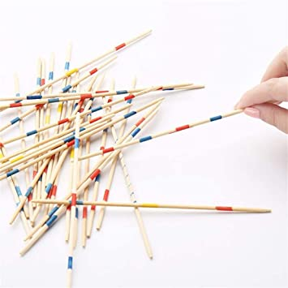
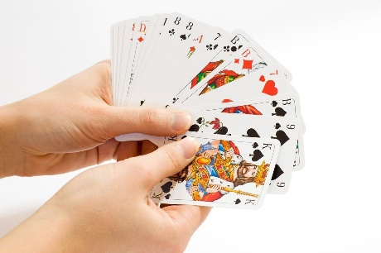
16. Januar 2024

20. Februar 2024

12. März 2024

16. April 2024 Wir jassen, spielen verschiedene Spiele und zwischendurch lassen wir es uns mit

21. Mai 2024

18. Juni 2024
… gut gehen und freuen uns auch über gemeinsame Gespräche. Team Spielnachmittag
jeweils ab 14.00 Uhr

